臺北市立大同高級中學112學年度第1學期分科測驗分析會議紀錄
- 時間：民國 112 年 9 月 13日(星期三) 10 時 20 分
- 地點：社會科辦公室
- 出席人員：應出席 16 人，列席 0 人；實際出席 16 人，列席 0 人（見簽到表）
- 主席：趙翊伶 記錄：鄭欣昀

- 主席致詞：無

- 業務報告：無

- 提案討論：
  - 地理科測驗分析
    - 命題特色
      - 以基礎知識點為主，難易度中等偏易：題目著重基礎概念，尤其集中於部訂必修的知識，考生熟讀課本概念、勤練習歷屆試題即可輕鬆作答。
      - 時事、多元議題融入，取材豐富：測驗中有許多日常議題，不僅關注臺灣能源、水資源、產業、原住民族文化等在地議題，也重視國際重要時事。
      - 重視圖、表判讀的核心素養能力：地理教學十分重視判讀圖表能力，在此次測驗中，能看見地景照片、統計圖表、等高線圖、衛星影像圖和氣候圖判讀。此外，也融入基礎的經緯度座標、TM2度分帶座標等地圖座標系統等。
      - 非選擇題以地理技能操作為大宗：此次分科測驗著重地圖繪製、資料取得等地理技能的實際操作。
    - 命題分佈統計
部定必修 |  | 對應題號  （鋪底為跨冊試題） | 題數 | 冊次統計  （含跨冊題）
主題 | 項目
地理技能 | 研究觀點與研究方法 | 16 | 1 | 地理第1冊  （15題）
 | 地圖 | 17、18、39、44 | 4
 | 地理資訊 | 35、41 | 2
地理系統 | 地形系統 | 4、15、21、46、47 | 5
 | 氣候系統 | 2、5、31 | 3
 | 人口與環境負載力 | 9、10、33、34 | 4 | 地理第2冊  （19題）
 | 聚落、流通路線與區域 | 45 | 1
 | 都市與城鄉關係 |  | 0
 | 產業活動 | 28、43 | 2
 | 世界體系 | 33 | 1
地理視野 | 臺灣與世界 | 1、7、11、18、19、20、21、22 | 8
 | 東亞文化圈的形成與發展 | 23、26、27 | 3
地理視野 | 東西文化的接觸與區域發展 | 34 | 1 | 地理第3冊  （9題）
 | 從孤立到樞紐 | 1 | 1
 | 伊斯蘭世界的形成與發展 | 8、23、24 | 3
 | 歐洲文明的發展與擴散 | 13、14 | 2
 | 超級強國的興起與挑戰 | 4 | 1
 | 南方區域的發展與挑戰 | 32 | 1

加深加廣選修 |  | 對應題號  （鋪底為跨冊試題） | 題數 | 冊次統計  （含跨冊題）
課程 | 主題
空間資訊科技 | 空間概念 | 36 | 1 | 選修地理Ⅰ  （7題）
 | 空間資訊的獲取與處理 | 35、41 | 2
 | 空間資訊的應用 | 3、38 | 2
 | 地理媒體的反思 | 37 | 1
 | 空間資訊的實作 | 12 | 1
社會環境議題 | 環境變遷 | 5、40、42 | 3 | 選修地理Ⅱ  （10題）
 | 資源與能源 | 6、19、20、25、29、30 | 6
 | 人口與糧食 | 10 | 1
探究實作 | 地理的研究法  地理方法的實踐 | 40、43 | 2 | 選修地理Ⅲ  （2題）
備註：鋪底處為跨冊試題，共15題，約占總題數的31.9%。

    - 題目類型統計
類型 |  | 題數 | 對應題號
圖表 | 單選題 | 2 | 4、7
 | 單選題組題 | 11 | 9-10、15-16、17-18、23-25、30-31
 | 混合題或  非選擇題 | 8 | 33-34、38-39、44-45、46-47
小計 |  | 21
文 | 單選題 | 6 | 1、2、3、5、6、8
 | 單選題組題 | 12 | 11-12、13-14、19-20、21-22、26-27、28-29
 | 混合題或  非選擇題 | 8 | 32、35-37、40-42、43
小計 |  | 26
備註：鋪底處為題幹150字以上，共計15題，主要集中於混合題或非選擇題。

    - 未來命題趨勢
      - 地理系統中，以地形、氣候、人口為命題大宗
      - 地理技術中，地圖的實作題目增加
      - 地理視野中，掌握生活情境，聚焦臺灣
      - 選修地理中，空間資訊科技及能源議題比重高
因此建議學生準備方向與建議：
      - 精熟課本基礎概念，反覆練習考古題增加熟悉度
      - 多元題型為得分關鍵，應加強圖表判讀與繪製能力

    - 本校學生得分情形
題號 | 題目概念 | 配分 | 社會組 | 自然組 | 總計 | 4分 | 3分 | 2分 | 1分 | 0分
32 | 山脈勾選簡答 | 2 | 1.69 | 1.14 | 1.53 |  |  | 75 |  | 23
33 | 區域發展配對 | 3 | 2.83 | 2.79 | 2.82 |  | 92 |  |  | 6
37 | 對抗性地圖擷取文字 | 2 | 1.49 | 0.79 | 1.29 |  |  | 63 |  | 35
39 | 地圖要素簡答 | 2 | 1.94 | 1.86 | 1.92 |  |  | 94 |  | 4
42 | 永續發展擷取文字 | 3 | 2.7 | 2.46 | 2.63 |  | 86 |  |  | 12
44 | TM2座標製圖 | 2 | 1.84 | 1.57 | 1.77 |  |  | 85 | 3 | 10
45 | 商品圈商閾繪圖 | 4 | 3.63 | 2.79 | 3.39 | 78 |  | 10 |  | 10
46 | 潮間帶繪圖 | 3 | 1.74 | 1.68 | 1.72 |  | 55 | 2 |  | 41
47 | 潮間帶變化原因 | 3 | 1.01 | 0.86 | 0.97 |  | 3 |  | 86 | 9
由上可知，未來教師與學生在準備應考時，需加強繪圖與原因說明的練習。此類題型將在校內段考時，加強學生練習的機會。

- 歷史科測驗分析
    - 今年考題偏重必修課程，尤以東亞史為多，結合舊題型與知識點多，圖表判讀題少，中間偏易，高分群鑑別度低。
    - 整體中偏易，選項誘答力較低，少有跨科題，對熟讀歷屆考題的學生有利，而部分題目具探究與實作精神，但整體而言知識點與時序記憶的要求仍高
    - 今年歷史試題以測驗學生閱讀理解分析史料的能力為主，不少題目需要融入歷史探究與實作方法，並根據史料做出正確的判讀，且在表達的時候需要依據題意，並依據邏輯推理與歷史因果脈絡，以及注意到不同作者間的立場，最後寫出完整的句子，才能正確作答。
    - 混合題第44到46題考1962年的古巴飛彈危機，與近日中國大陸和古巴討論軍事合作的國際新聞扣合。

  - 公民科測驗分析
    - 試題難易度中間偏難，題目著重閱讀理解及推理分析，較少純知識記憶方面的題目。
    - 首次出現非選擇題以三區塊問答(第39、43題)，符應探究與實作課綱之要點。然作答較不細心之同學於此試題恐較不易得高分。再就此命題方式，恐較無法鑑別於前兩區塊學生之認知能力。
    - 本屆題目與生活議題、社會議題高度結合，取材多元，與生活情境高度連結的議題均有入題；原住民諮商同意權等社會議題均有關注；在國際關注的議題方面、俄烏戰爭、中美貿易戰等，與試題結合。
    - 建議未來可多增列高三選修的內容，且各冊單元命題數量可平均分配，如本次第一冊的文化相關議題(如文化位階、多元文化等)比重較多，而未見少年事件處理法的相關議題。
    - 在學生學習方面，依近年命題趨勢，未來學生須提升文字閱讀速度及圖表資訊判讀能力。

- 臨時動議：無

- 散會：民國 112 年 9 月 13 日 12 時 00 分

備註：
- 學年度學期別：視實際情形調整。
- 部別：可視需要輸入高中部或國中部。
- 主席、記錄輸入姓名不簽名。
- 業務報告、提案討論之名稱可視實際情形微調。
- 請注意記錄(動詞)與紀錄(名詞)之區別。

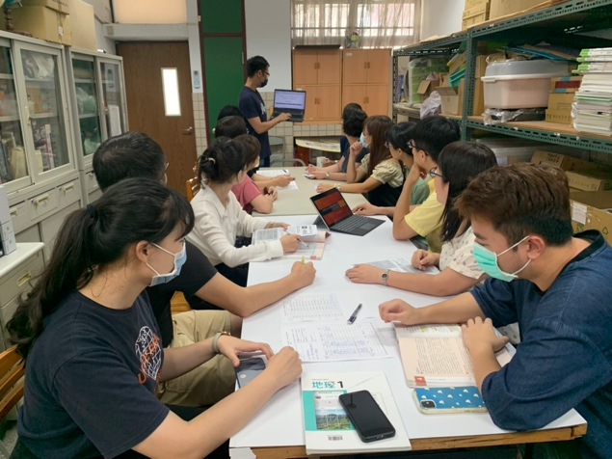 | 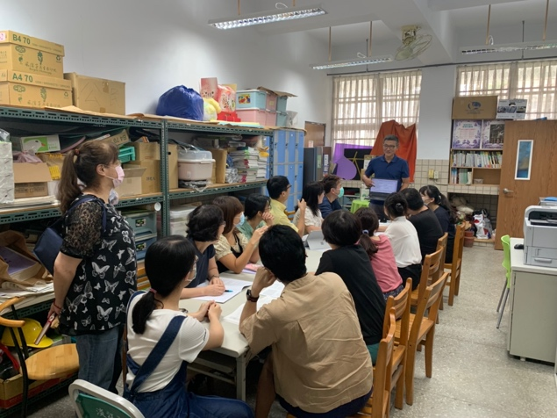
地理科試題分析。 | 歷史科試題分析。
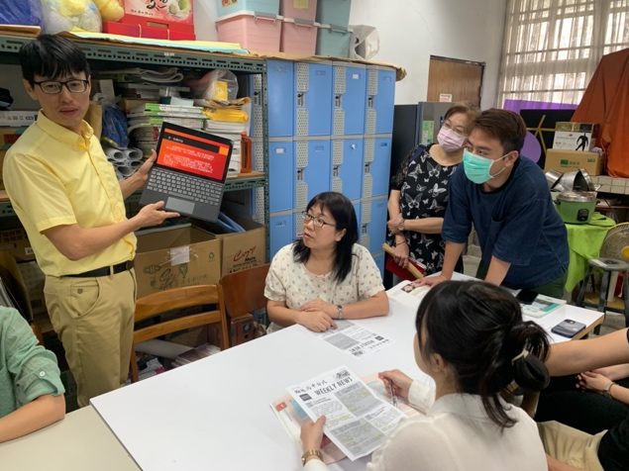
公民科試題分析。

